Modul Pembelajaran Matematika Kelas 6
Materi matematika kelas 6:
BAB 1. Bilangan Bulat
BAB 2. Operasi Hitung Campuran Bilangan Cacah
BAB 3. Lingkaran
BAB 4. Bangun Ruang
BAB 5. Pengolahan Data

BAB 3. LINGKARAN

- Pengertian Lingkaran
Adalah kumpulan titik-titik pada bangun datar yang jaraknya sama terhadap suatu titik tertentu.

- Unsur-unsur lingkaran
- Titik Pusat Lingkaran
- Titik yang berada di tengah –tengah lingkaran.
Titik Pusat = Titik O
- Jari-jari ( r)
r = radius
- Garis yang menghubungkan titik pusat lingkaran dengan satu titik pada lingkaran tersebut.
Jari-jari = AO, OB, OC

- Diameter (d)
- Garis lurus yang menghubungkan dua titik di lengkungan lingkaran melalui titik pusat lingkaran.
Diameter = AB
- Busur Lingkaran
- Garis lengkung yang merupakan bagian dari keliling lingkaran .
Busur = AC, BC, AB
- Tali Busur Lingkaran
- Sebuah garis yang menghubungkan dua buah titik lingkaran , dan tidak melalui titik pusat lingkaran
Tali Busur= AC
- Apotema
- Garis terpendek antara tali busur dan titik pusat lingkaran
Apotema = OD
- Juring
- Daerah yang dibatasi oleh busur dan dua jari-jari
Juring = daerah berwarna kuning
- Tembereng
- Daerah yang dibatasi oleh busur dan tali busur
Tembereng = daerah hijau
- Luas Lingkaran
- Daerah dalam yang dibatasi lingkaran
- Keliling Lingkaran
- Busur terpanjang pada lingkaran

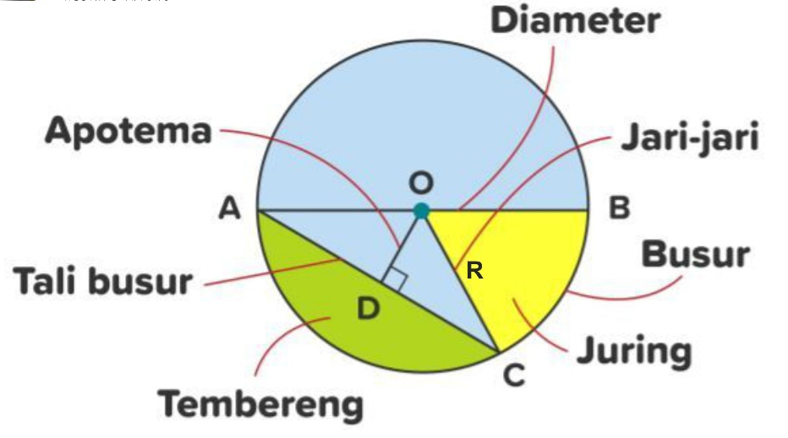

KELILING & LUAS LINGKARAN
d = diameter
r = jari-jari
d = 2 x r
r = d : 2

$π$ = pi konstanta ( perbandingan antara keliling dan diameter) $π$ = 3,14 atau $\frac{22}{7}$
Catatan :
$\frac{22}{7}$ = jika jari-jarinya kelipatan 7
3,14 = jika jari-jarinya bukan kelipatan 7

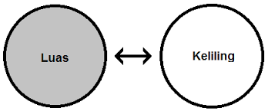
Dari gambar diatas terlihat :
Keliling adalah garis tebal hitam / sisi terluar
Luas adalah daerah abu abu/ seluruh bagian dalam lingkaran

- KELILING
Melalui beberapa kali percobaan di peroleh :
Konstanta $π$ = $\frac{keliling }{diameter}$
$π$ = $\frac{K}{d}$ K = $π$ x d ( kapid)
Ingat ! d = 2xr K = $π$ x 2x r = 2 x $π$ x r
(kadupir)

- LUAS
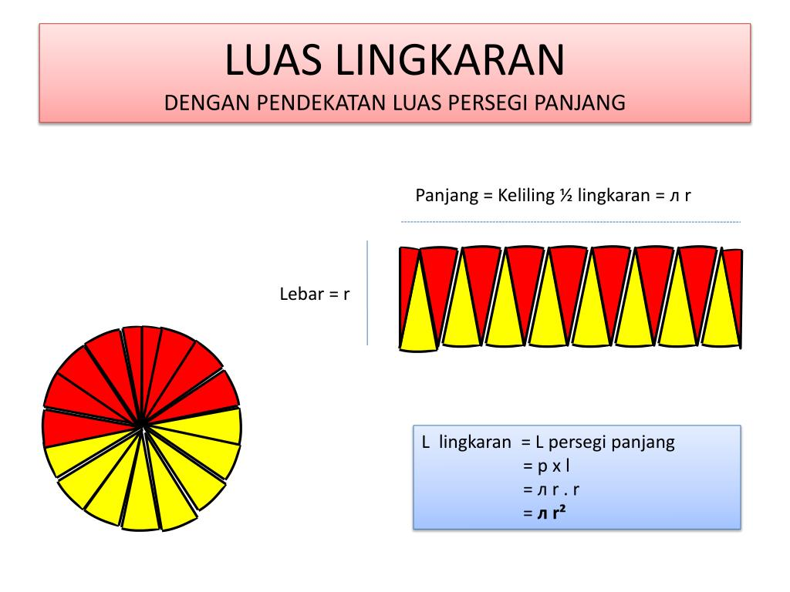
Melalui percobaan memptong lingkaran menjadi juring-juring dan di susun menjadi bangun datar persegi panjang seperti diatas , diperoleh :
Panjang = ½ keliling lingkaran = ½ x 2 x $π$ x r
p = $π$ x r
Lebar = jari –jari = r
Luas = P x L
= ($π$ x r) x r
= $π$ x r x r = $π$x r² ( laper kuadrat)

Mencari jari- jari / diameter jika Luas atau Keliling Lingkaran diketahui

K = 2 x π x r r = $\frac{K}{2 x π}$
L = π x r x r r = $\sqrt{\frac{L}{π}}$
Contoh soal :
- K = 132 cm
r = $\frac{K}{2 x π}$ = r = $\frac{132}{2 x \frac{22}{7}}$
r = $\frac{132}{\frac{44}{7}}$
r = 132 : $\frac{44}{7}$
r = 132 x $\frac{7}{44}$
r = 3 x 7 = 21 cm
- K = 94,2 cm
r = $\frac{K}{2 x π}$ = r = $\frac{94,2}{3,14}$ x $\frac{100}{100}$
r = $\frac{9420}{314}$
r = 30 cm
d = 2 x r = 2 x 30 = 60 cm

- L = 616 cm²
r = $\sqrt{\frac{L}{π}}$ = r = $\sqrt{\frac{616}{\frac{22}{7}}}$
r = $\sqrt{616 : \frac{22}{7}}$ = r = $\sqrt{616 x \frac{7}{22}}$
r = $\sqrt{28x7}$ = $\sqrt{196}$ 1² = 1 6² = 36
pisahkan 2 angka 2² = 4 7² = 49
dari belakang 3² = 9 8² = 64
$\sqrt{1 96}$ 4² = 16 9² = 81
- Lihat angka yg didepan 5² = 25 10² = 100
Krn itu angka 1, maka cari 1-10 pangkat dua yang hasilnya mendekati atau sama dengan 1, maka di dapat 1
- Lihat angka paling belakang yaitu 6, maka cari 1-10 pangkat dua yang angka belakangnya 6. Di dapat 4 dan 6.
$\sqrt{196}$ = 14 atau 16 . di cek dengan encoba menguadratkan 14 atau 16 mana yang jawabannya 196 ... setelah di coba diperolah
$\sqrt{196}$ = 14

- L = 1.256 cm²
r = $\sqrt{\frac{L}{π}}$ = r = $\sqrt{\frac{1.256}{3,14}}$
r = $\sqrt{\frac{1.256}{\frac{314}{100}}}$ = r = $\sqrt{1.256:\frac{314}{100}}$
r = $\sqrt{1.256x\frac{100}{314}}$ = $\sqrt{4x100}$ = $\sqrt{400}=20 cm$

Keliling dan Luas Bagian Lingkaran
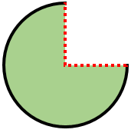
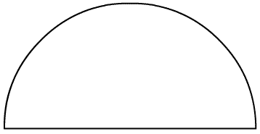
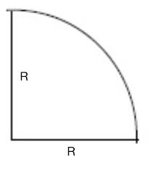

$\frac{1}{4}$ lingkaran $\frac{1}{2}$ lingkaran $\frac{3}{4}$ lingkaran

- Untuk mencari Luas, tinggal dimasukkan angka berapa bagian lingkaran .
- Untuk keliling perhatikan bahwa bagian lingkaran tersebut hanya busurnya saja , jadi harus ditambah dengan sisi lain yang ada.

Perhatikan Langkah berikut :
- Berikut adalah $\frac{1}{4}$ lingkaran

Luas $\frac{1}{4}$ lingkaran
= $\frac{1}{4}$ x luas lingkaran
= $\frac{1}{4}$ x π x r x r

Keliling $\frac{1}{4}$ lingkaran
= $\frac{1}{4}$ x keliling lingkaran + r + r
= $\frac{1}{4}$ x 2 x π x r + r + r
= $\frac{1}{2}$ x $π$ x r + r + r atau $\frac{1}{4}$ x π x d + d

- $\frac{1}{2}$ lingkaran

Luas $\frac{1}{2}$ lingkaran
= $\frac{1}{2}$ x luas lingkaran
= $\frac{1}{2}$ x π x r x r

Keliling $\frac{1}{2}$ lingkaran
= $\frac{1}{2}$ x keliling lingkaran + r + r
= $\frac{1}{2}$ x 2 x π x r + r + r
= $π$ x r + r + r atau $\frac{1}{2}$ x π x d + d

- Berikut $\frac{3}{4}$ lingkaran

Luas $\frac{3}{4}$ lingkaran
= $\frac{3}{4}$ x luas lingkaran
= $\frac{3}{4}$ x π x r x r

Keliling $\frac{3}{4}$ lingkaran
= $\frac{3}{4}$ x keliling lingkaran + r + r
= $\frac{3}{4}$ x 2 x π x r + r + r
= $\frac{3}{2}x π$ x r + r + r atau $\frac{3}{4}$ x π x d + d

Contoh Soal :

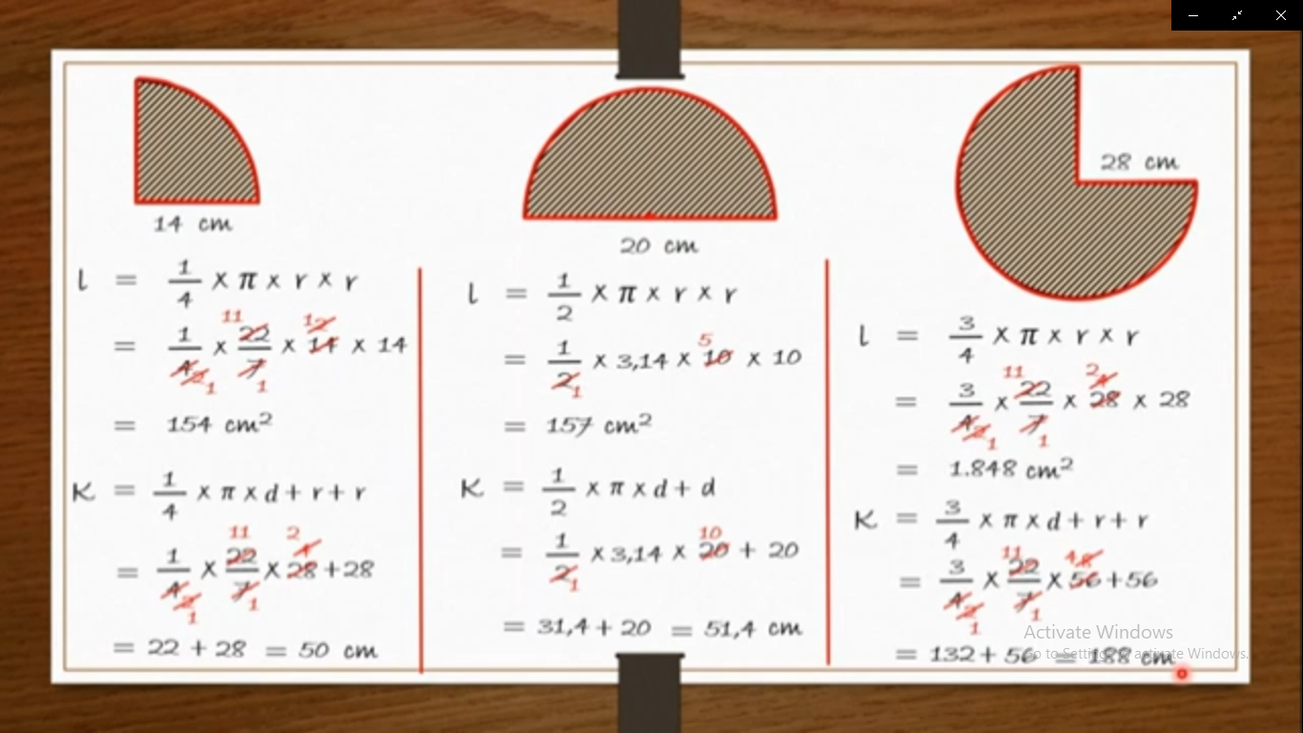

MENGHITUNG PANJANG BUSUR DAN LUAS JURING LINGKARAN

Busur Lingkaran
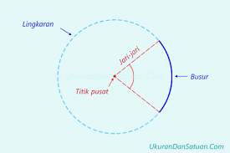

Untuk mencari busur lingkaran menggunakan rumus :
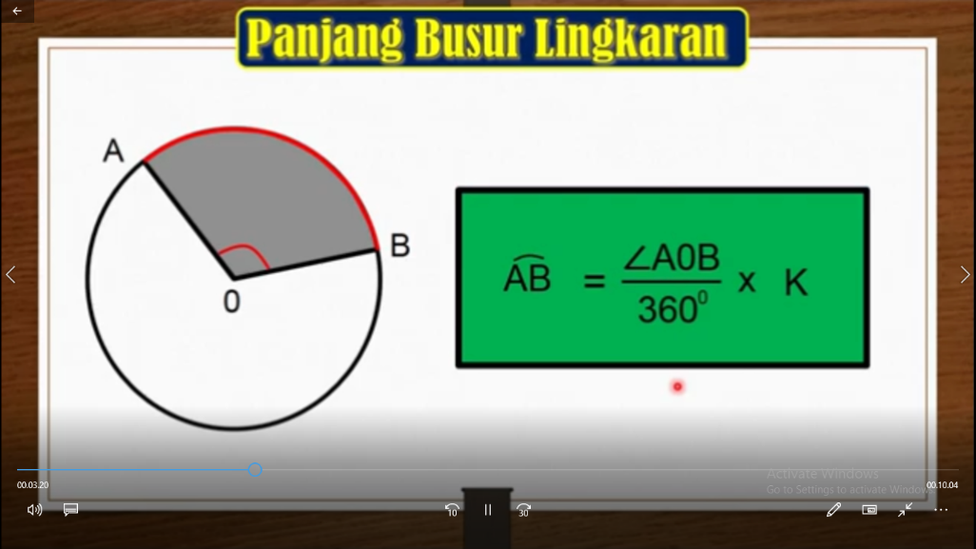

Contoh soal :
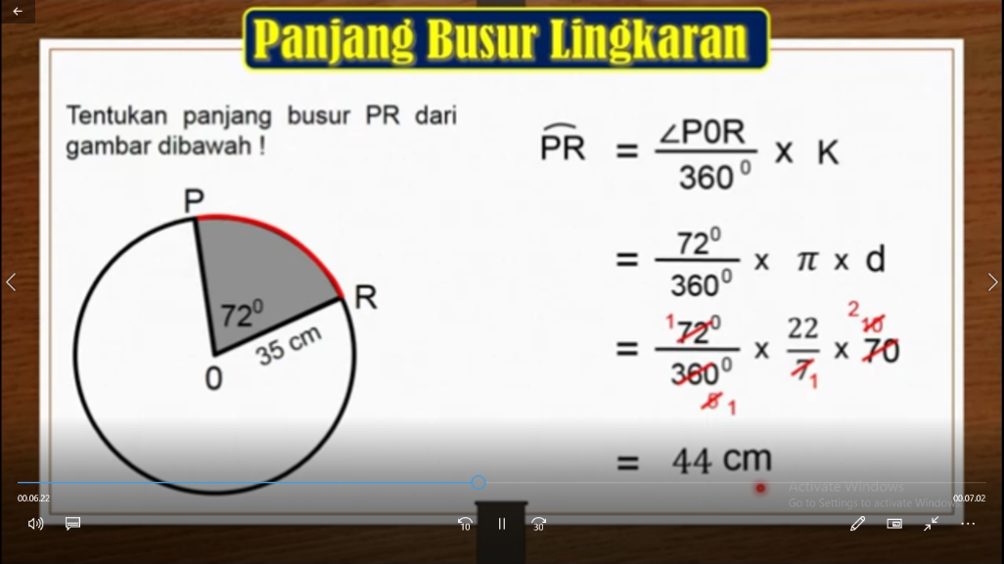

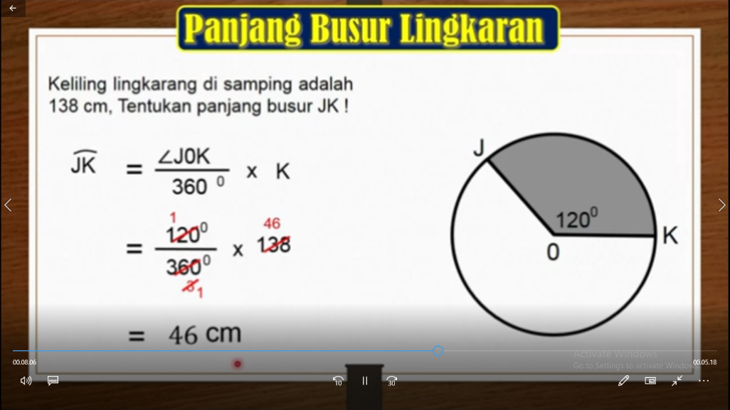

Juring Lingkaran
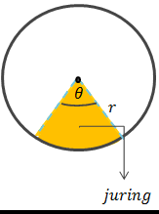

Rumus mencari juring lingkaran
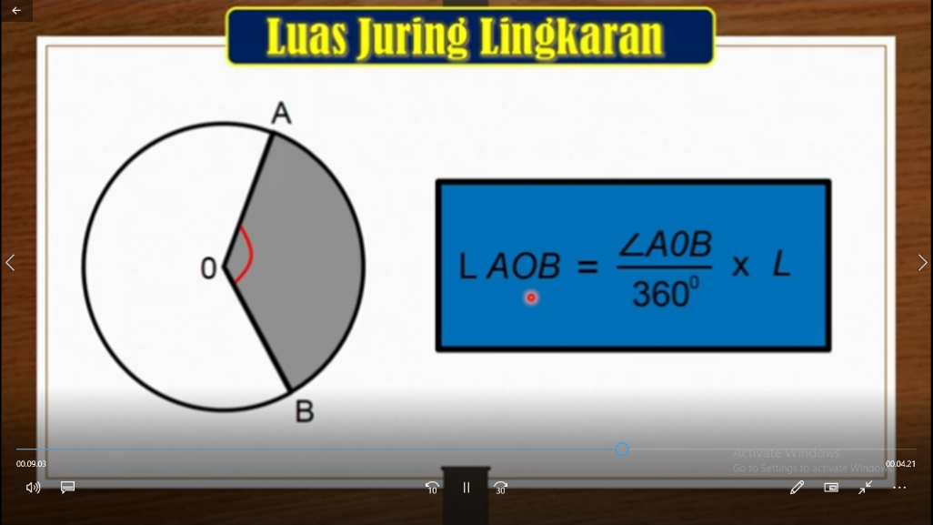

Contoh soal :
